Информатика 9 класс на 20.04.2020.
Выполнить задание.
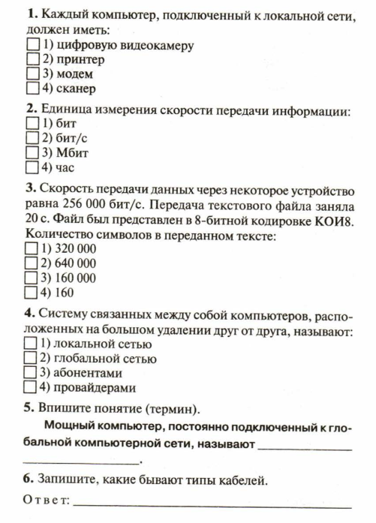
Прочитать. Записать в тетради число, тему 
Дать определения к ключевым словам.
Задания в тетради сфотографировать и прислать в whatsapp на номер 8 987 006 58 12 до 16.00 20.04.2020. Советую выполнять до указанного срока, потом можете не найти задание в потоке информации на whatsapp.

